# Лабораторная работа №2

## Рахимов Ихтиёржон, Фалалеев Максим

Определить напряженно-деформированное состояние несжимаемого упругого цилиндрического тела.

Геометрические параметры модели и нагрузки представлены в таблице.

|  |  |  |  |  |
| --- | --- | --- | --- | --- |
| Материал | a, mm | b, mm | , MПа | , MПа |
| Сталь | 15 | 30 | – | 4000 |

## Математическая модель несжимаемого упругого цилиндрического тела

– радиус (от a до b)

– модуль Юнга (200000 Мпа для стали, взято из ansys)

– коэффициент Пуассона (0.3 Мпа для стали, взято из ansys)

– первый параметр Ламе

– второй параметр Ламе (модуль сдвига)

– второй параметр Ламе (модуль сдвига)

– перемещение

– радиальная деформация

– окружная деформация

– радиальное напряжение

– окружное напряжение

|  |  |  |  |  |  |  |  |  |  |  |
| --- | --- | --- | --- | --- | --- | --- | --- | --- | --- | --- |
| r, мм |  | |  | |  | |  | |  | |
| теор. | практ. | теор. | практ. | теор. | практ. | теор. | практ. | теор. | практ. |
| 15.0000 | -0.7280 | -0.7278 | 0.0208 | 0.0200 | -0.0485 | -0.0484 | 0 | -81.569 | -10666.7 | -10700 |
| 15.3125 | -0.7217 | -0.7217 | 0.0193 | 0.0191 | -0.0471 | -0.0471 | -215.46 | -215.82 | -10451.2 | -10452 |
| 15.6250 | -0.7158 | -0.7158 | 0.0180 | 0.0180 | -0.0458 | -0.0457 | -418.13 | -415.37 | -10248.5 | -10247 |
| 15.9375 | -0.7104 | -0.7103 | 0.0168 | 0.0168 | -0.0445 | -0.0444 | -608.99 | -602.33 | -10057.7 | -10056 |
| 16.2500 | -0.7053 | -0.7052 | 0.0156 | 0.0156 | -0.0434 | -0.0433 | -788.95 | -785.1 | -9877.71 | -9873.2 |
| 16.5625 | -0.7006 | -0.7003 | 0.0145 | 0.0145 | -0.0423 | -0.0422 | -958.82 | -957.27 | -9707.84 | -9704.5 |
| 16.8750 | -0.6962 | -0.6960 | 0.0135 | 0.0134 | -0.0412 | -0.0412 | -1119.3 | -1117.7 | -9547.33 | -9545.6 |
| 17.1875 | -0.6921 | -0.6920 | 0.0125 | 0.0124 | -0.0402 | -0.0402 | -1271.1 | -1270.3 | -9395.48 | -9394.5 |
| 17.5000 | -0.6883 | -0.6882 | 0.0116 | 0.0115 | -0.0393 | -0.0392 | -1414.9 | -1415.0 | -9251.7 | -9250.0 |
| 17.8125 | -0.6848 | -0.6848 | 0.0107 | 0.0106 | -0.0384 | -0.0383 | -1551.2 | -1551.4 | -9115.42 | -9113.4 |
| 18.1250 | -0.6816 | -0.6815 | 0.0098 | 0.0097 | -0.0376 | -0.0374 | -1680.5 | -1680.3 | -8986.13 | -8984.6 |
| 18.4375 | -0.6787 | -0.6785 | 0.0090 | 0.0089 | -0.0368 | -0.0367 | -1803.3 | -1803.1 | -8863.35 | -8861.8 |
| 18.7500 | -0.6760 | -0.6758 | 0.0083 | 0.0082 | -0.0360 | -0.0359 | -1920 | -1919.9 | -8746.67 | -8744.9 |
| 19.0625 | -0.6735 | -0.6733 | 0.0075 | 0.0074 | -0.0353 | -0.0351 | -2031 | -2030.6 | -8635.67 | -8633.7 |
| 19.3750 | -0.6712 | -0.6711 | 0.0069 | 0.0069 | -0.0346 | -0.0346 | -2136.6 | -2135.3 | -8530 | -8527.2 |
| 19.6875 | -0.6691 | -0.6690 | 0.0062 | 0.0063 | -0.0339 | -0.0340 | -2237.3 | -2234.9 | -8429.33 | -8423.8 |
| 20.0000 | -0.6673 | -0.6672 | 0.0056 | 0.0055 | -0.0333 | -0.0332 | -2333.3 | -2331.4 | -8333.33 | -8333.3 |
| 20.3125 | -0.6656 | -0.6655 | 0.0050 | 0.0050 | -0.0327 | -0.0327 | -2424.9 | -2425.0 | -8241.74 | -8243.0 |
| 20.6250 | -0.6641 | -0.6641 | 0.0044 | 0.0045 | -0.0322 | -0.0321 | -2512.4 | -2510.3 | -8154.27 | -8155.6 |
| 20.9370 | -0.6628 | -0.6627 | 0.0039 | 0.0039 | -0.0316 | -0.0316 | -2595.9 | -2595.6 | -8070.69 | -8070.7 |
| 21.2500 | -0.6617 | -0.6616 | 0.0034 | 0.0034 | -0.0311 | -0.0311 | -2675.8 | -2675.7 | -7990.77 | -7990.4 |
| 21.5625 | -0.6607 | -0.6606 | 0.0029 | 0.0029 | -0.0306 | -0.0306 | -2752.3 | -2752.2 | -7914.3 | -7914.0 |
| 21.8750 | -0.6599 | -0.6597 | 0.0024 | 0.0024 | -0.0301 | -0.0301 | -2825.5 | -2825.5 | -7841.09 | -7840.6 |
| 22.1875 | -0.6592 | -0.6590 | 0.0019 | 0.0019 | -0.0297 | -0.0296 | -2895.7 | -2895.7 | -7770.94 | -7770.5 |
| 22.5000 | -0.6586 | -0.6585 | 0.0015 | 0.0015 | -0.0292 | -0.0292 | -2962.9 | -2962.9 | -7703.7 | -7703.2 |
| 22.8125 | -0.6582 | -0.6581 | 0.0011 | 0.0011 | -0.0288 | -0.0288 | -3027.4 | -3027.5 | -7639.21 | -7638.9 |
| 23.1250 | -0.6579 | -0.6578 | 0.0007 | 0.0007 | -0.0284 | -0.0284 | -3089.3 | -3089.4 | -7577.31 | -7577.0 |
| 23.4375 | -0.6578 | -0.6576 | 0.0003 | 0.0003 | -0.0280 | -0.0280 | -3148.8 | -3148.7 | -7517.87 | -7517.3 |
| 23.7500 | -0.6577 | -0.6576 | -0.0000 | 0.0000 | -0.0276 | -0.0276 | -3205.9 | -3199.9 | -7460.76 | -7460.3 |
| 24.0625 | -0.6578 | -0.6576 | -0.0003 | 0.0000 | -0.0273 | -0.0273 | -3260.8 | -3199.9 | -7405.86 | -7405.4 |
| 24.3750 | -0.6580 | -0.6578 | -0.0007 | 0.0000 | -0.0269 | -0.0269 | -3313.6 | -3199.9 | -7353.06 | -7352.5 |
| 24.6875 | -0.6582 | -0.6581 | -0.0010 | 0.0000 | -0.0266 | -0.0266 | -3364.4 | -3199.9 | -7302.25 | -7301.8 |
| 25.0000 | -0.6586 | -0.6585 | -0.0013 | 0.0000 | -0.0263 | -0.0263 | -3413.3 | -3199.9 | -7253.33 | -7253.0 |
| 25.3130 | -0.6591 | -0.6590 | -0.0016 | 0.0000 | -0.0260 | -0.0260 | -3460.5 | -3199.9 | -7206.14 | -7205.8 |
| 25.6250 | -0.6597 | -0.6596 | -0.0019 | 0.0000 | -0.0257 | -0.0257 | -3505.8 | -3199.9 | -7160.82 | -7160.5 |
| 25.9380 | -0.6603 | -0.6602 | -0.0022 | 0.0000 | -0.0254 | -0.0254 | -3549.6 | -3199.9 | -7116.98 | -7116.6 |
| 26.2500 | -0.6611 | -0.6610 | -0.0025 | 0.0000 | -0.0251 | -0.0251 | -3591.8 | -3199.9 | -7074.83 | -7074.4 |
| 26.5630 | -0.6619 | -0.6618 | -0.0028 | 0.0000 | -0.0249 | -0.0249 | -3632.6 | -3199.9 | -7034.03 | -7033.8 |
| 26.8750 | -0.6628 | -0.6627 | -0.0030 | 0.0000 | -0.0246 | -0.0246 | -3671.8 | -3199.9 | -6994.77 | -6994.5 |
| 27.1880 | -0.6638 | -0.6637 | -0.0033 | 0.0000 | -0.0244 | -0.0244 | -3709.9 | -3199.8 | -6956.74 | -6956.5 |
| 27.5000 | -0.6649 | -0.6648 | -0.0035 | 0.0000 | -0.0241 | -0.0241 | -3746.5 | -3199.9 | -6920.11 | -6919.7 |
| 27.8130 | -0.6661 | -0.6660 | -0.0037 | 0.0000 | -0.0239 | -0.0239 | -3782.0 | -3199.9 | -6884.6 | -6884.3 |
| 28.1250 | -0.6673 | -0.6672 | -0.0040 | 0.0000 | -0.0237 | -0.0237 | -3816.3 | -3199.9 | -6850.37 | -6850.1 |
| 28.4370 | -0.6686 | -0.6685 | -0.0042 | 0.0000 | -0.0235 | -0.0235 | -3849.4 | -3199.9 | -6817.26 | -6816.9 |
| 28.7500 | -0.6699 | -0.6698 | -0.0044 | 0.0000 | -0.0233 | -0.0232 | -3881.5 | -3199.9 | -6785.13 | -6784.8 |
| 29.0620 | -0.6713 | -0.6712 | -0.0046 | 0.0000 | -0.0231 | -0.0230 | -3912.5 | -3199.9 | -6754.12 | -6753.8 |
| 29.3750 | -0.6728 | -0.6727 | -0.0048 | 0.0000 | -0.0229 | -0.0229 | -3942.6 | -3199.9 | -6724.01 | -6723.8 |
| 29.6870 | -0.6744 | -0.6743 | -0.0050 | 0.0000 | -0.0227 | -0.0227 | -3971.7 | -3199.9 | -6694.93 | -6694.6 |
| 30.0000 | -0.6760 | -0.6758 | -0.0052 | 0.0000 | -0.0225 | -0.0225 | -4000 | -3195.1 | -6666.67 | -6661.6 |

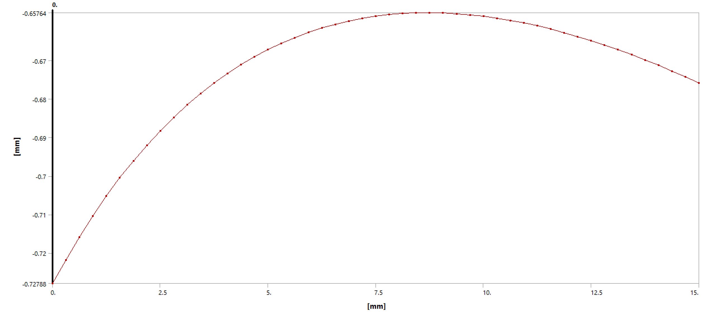

Рис. 1. График перемещения, полученный в ansys

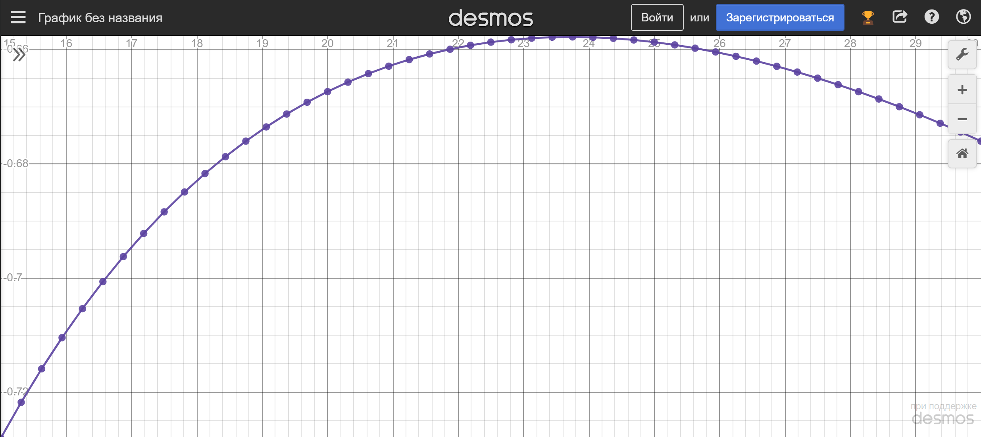

Рис. 2. График перемещения, полученный с помощью теоретических формул

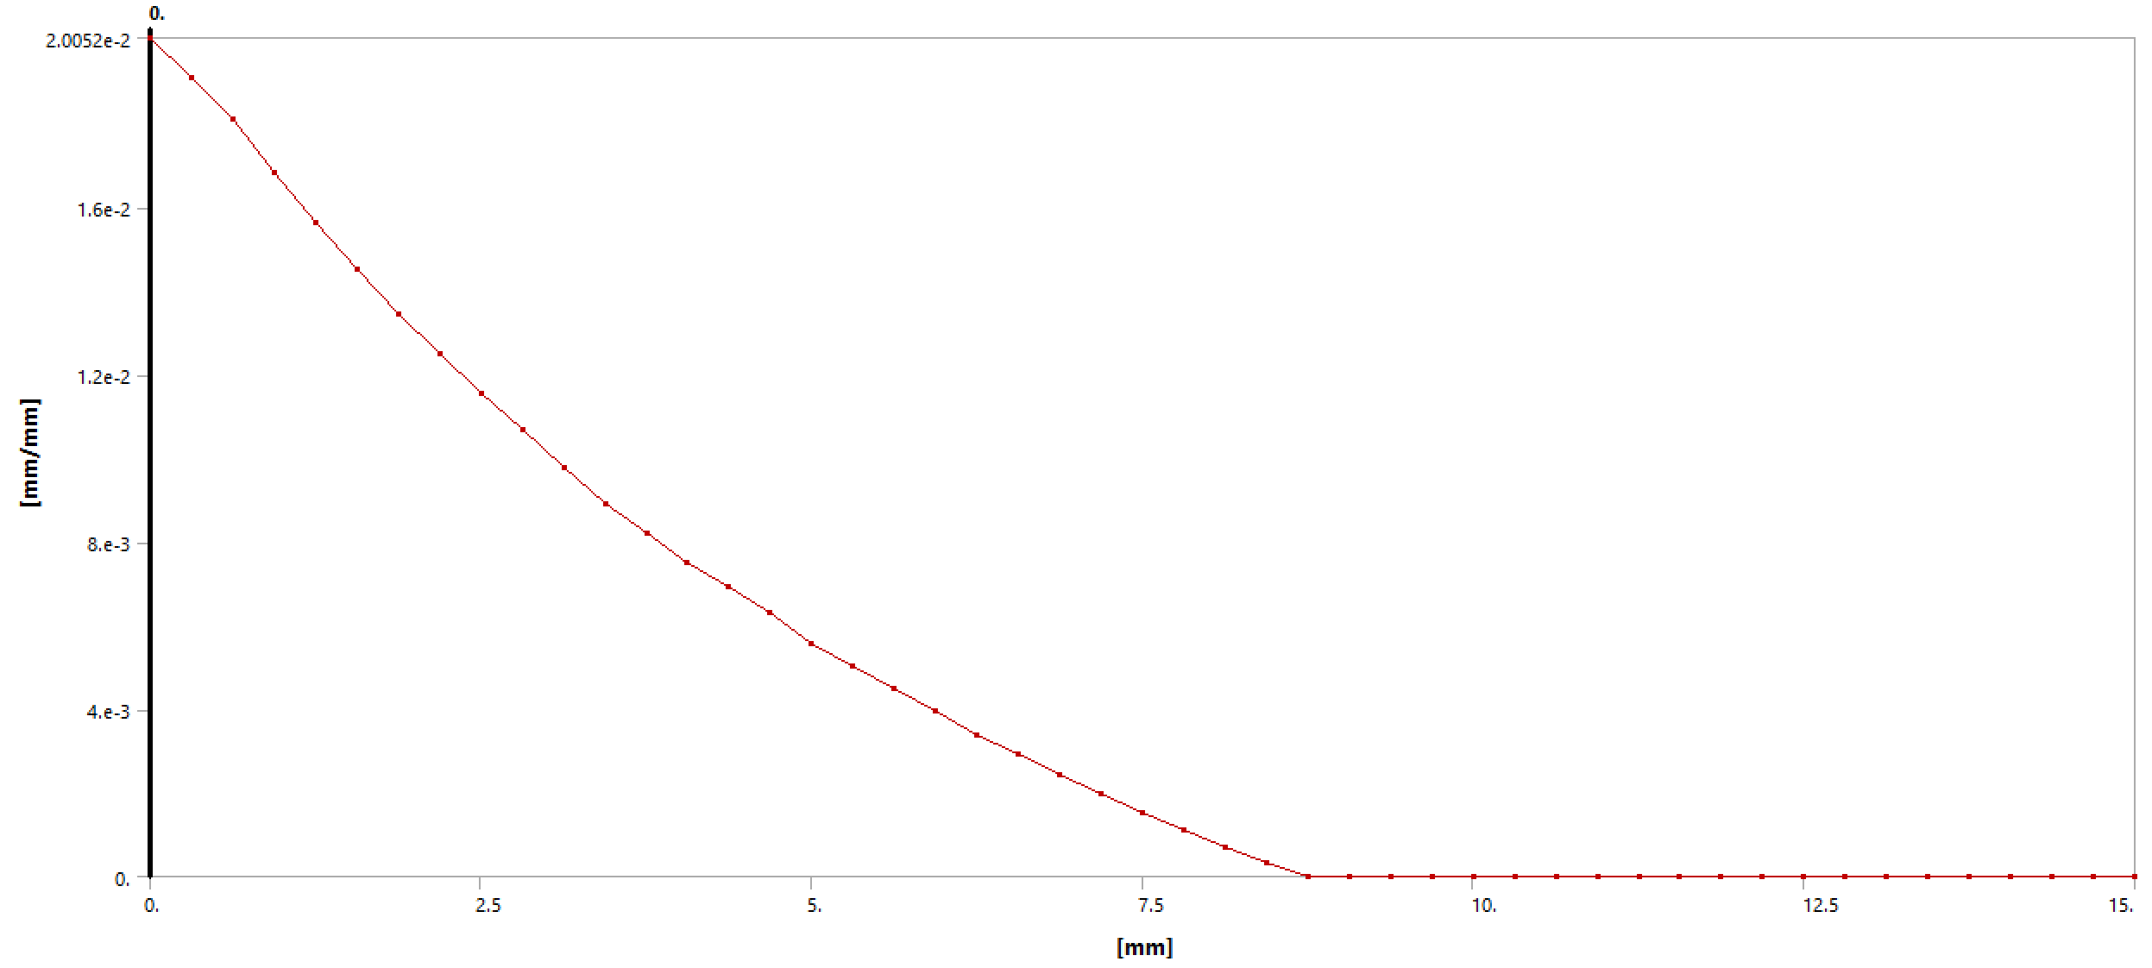

Рис. 3. График радиальной деформации, полученный в ansys

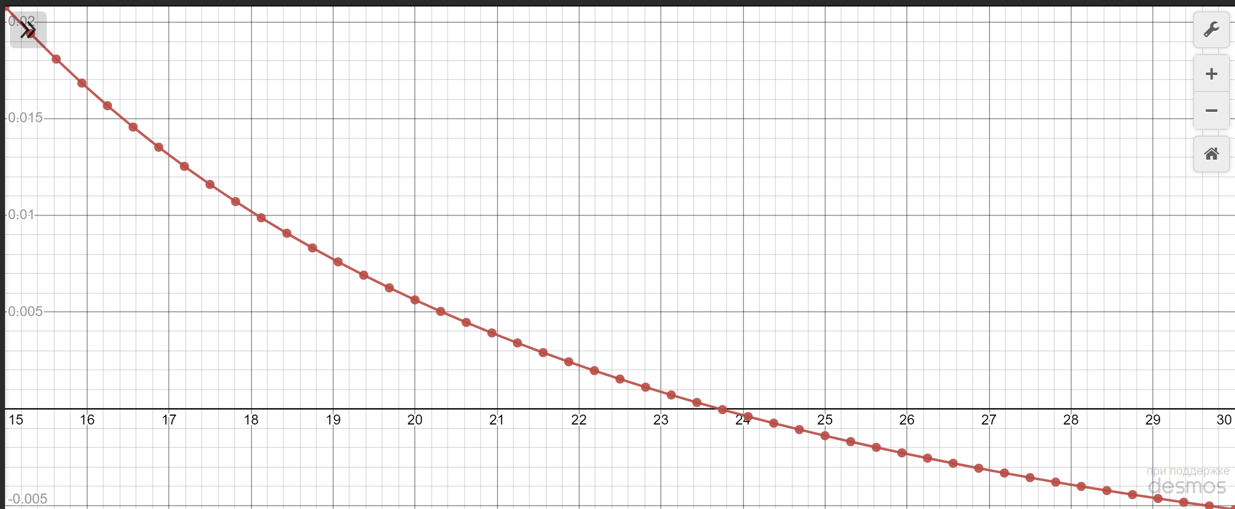

Рис. 4. График радиальной деформации, полученный с помощью теоретических формул

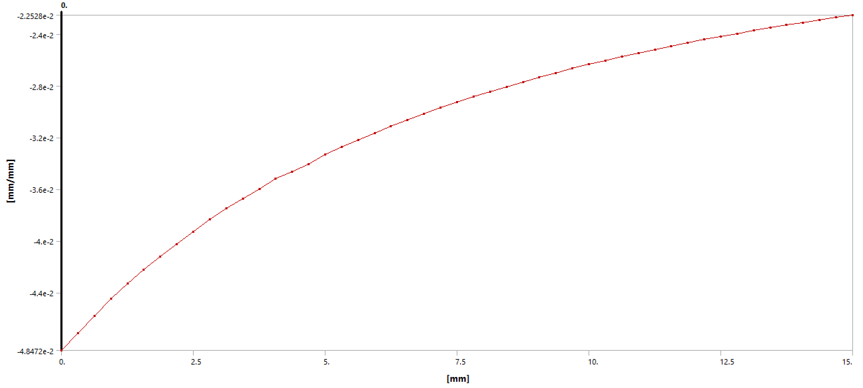

Рис. 5. График окружной деформации, полученный в ansys

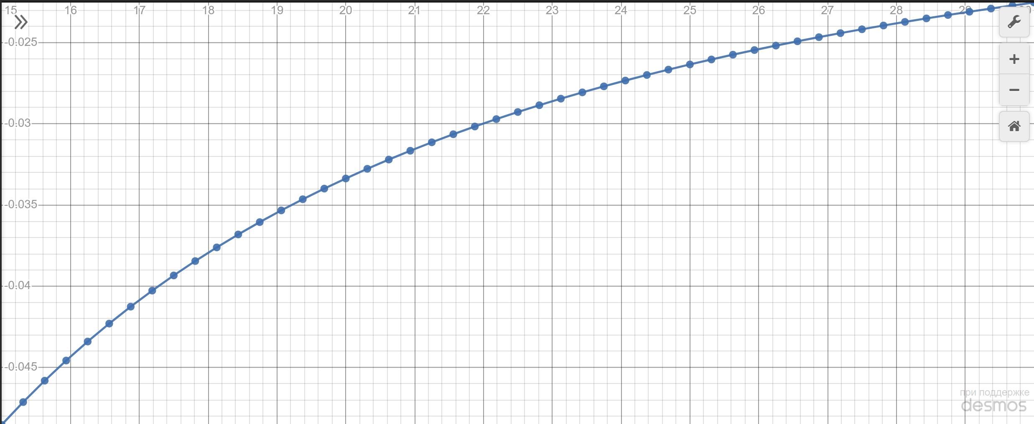

Рис. 6. График окружной деформации, полученный с помощью теоретических формул

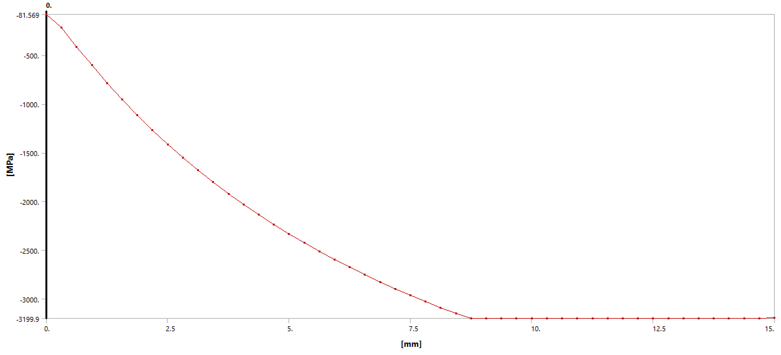

Рис. 7. График радиального напряжения, полученный в ansys

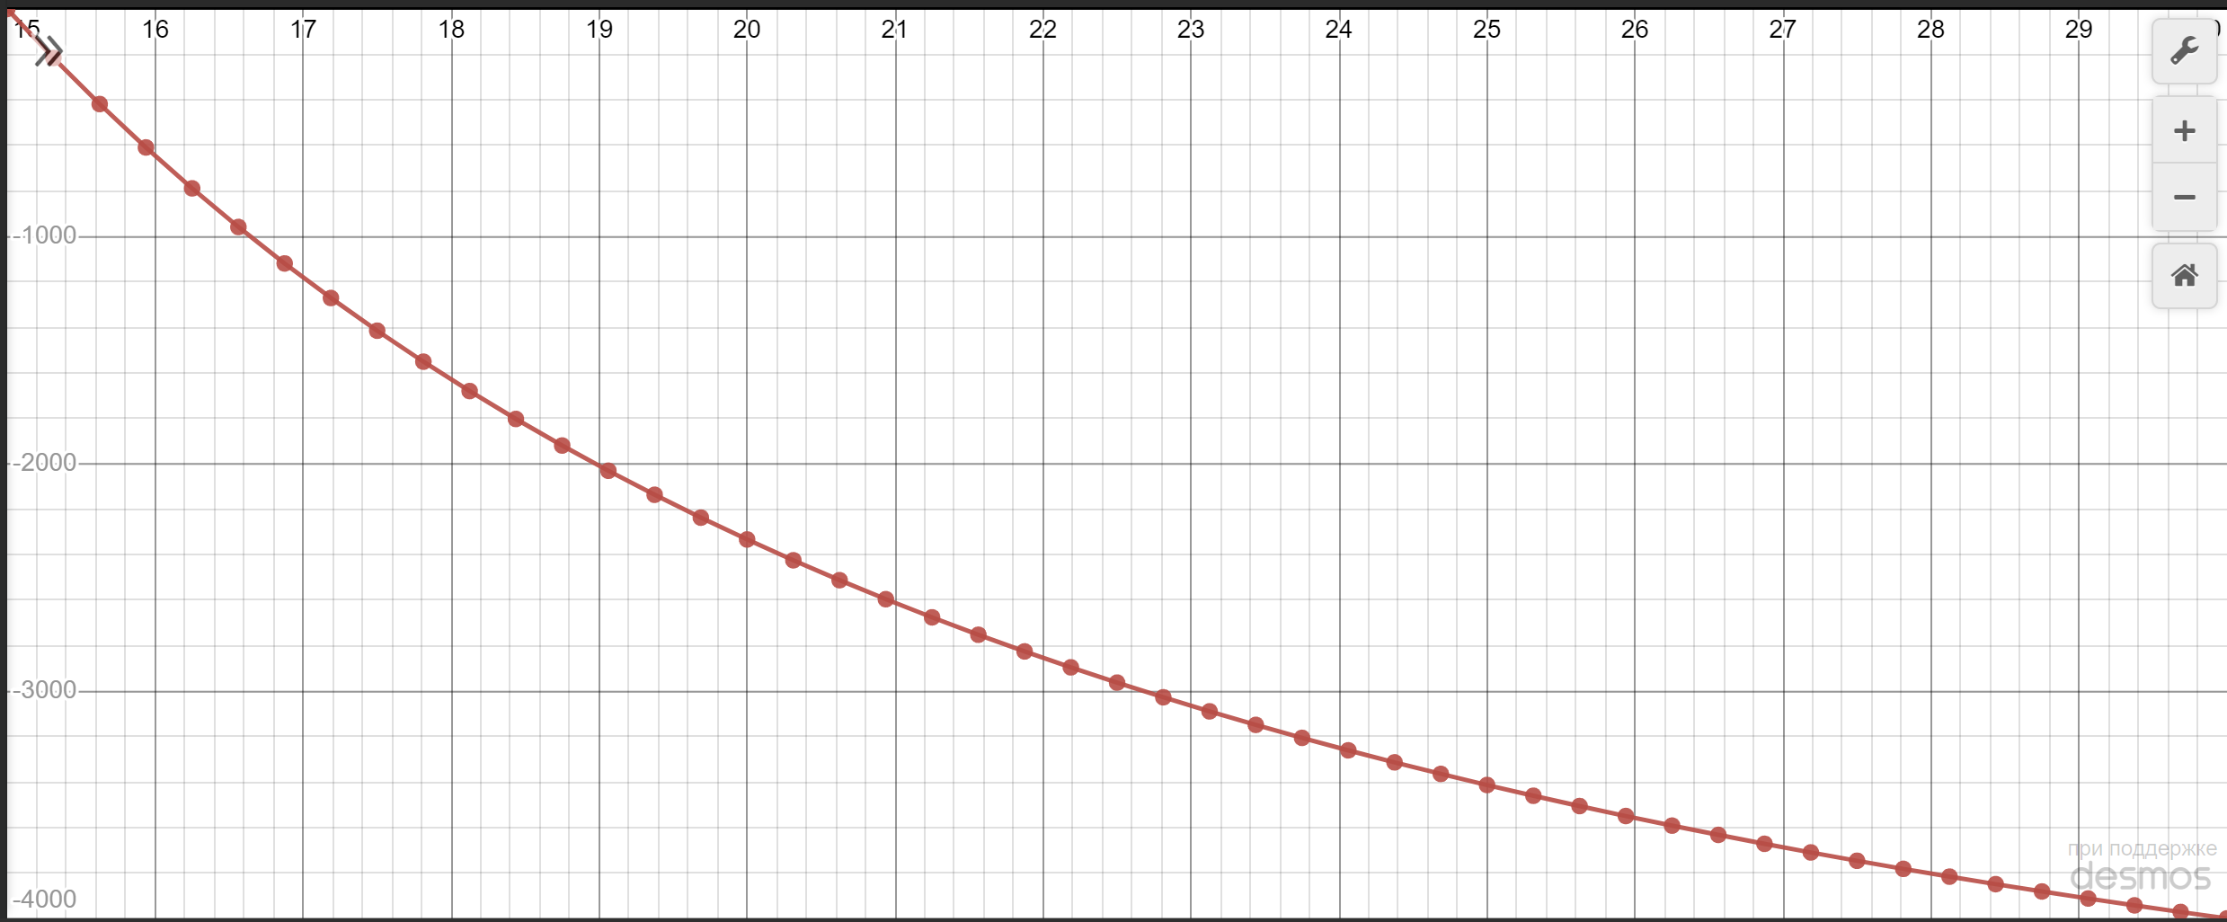

Рис. 8. График радиального напряжения, полученный с помощью теоретических формул

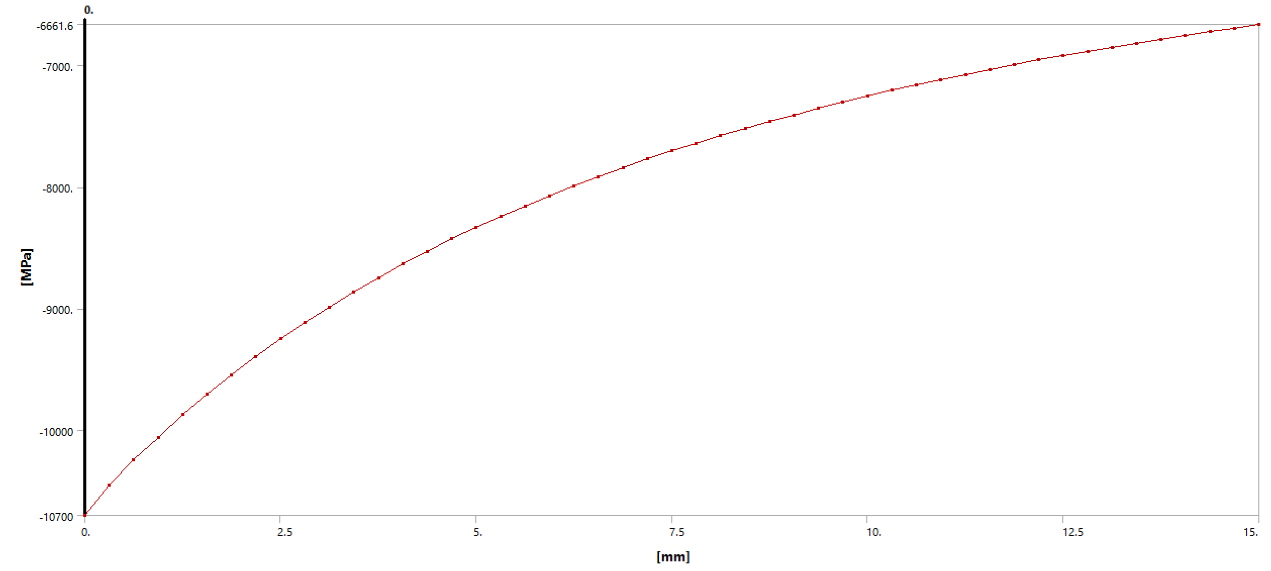

Рис. 9. График окружного напряжения, полученный в ansys

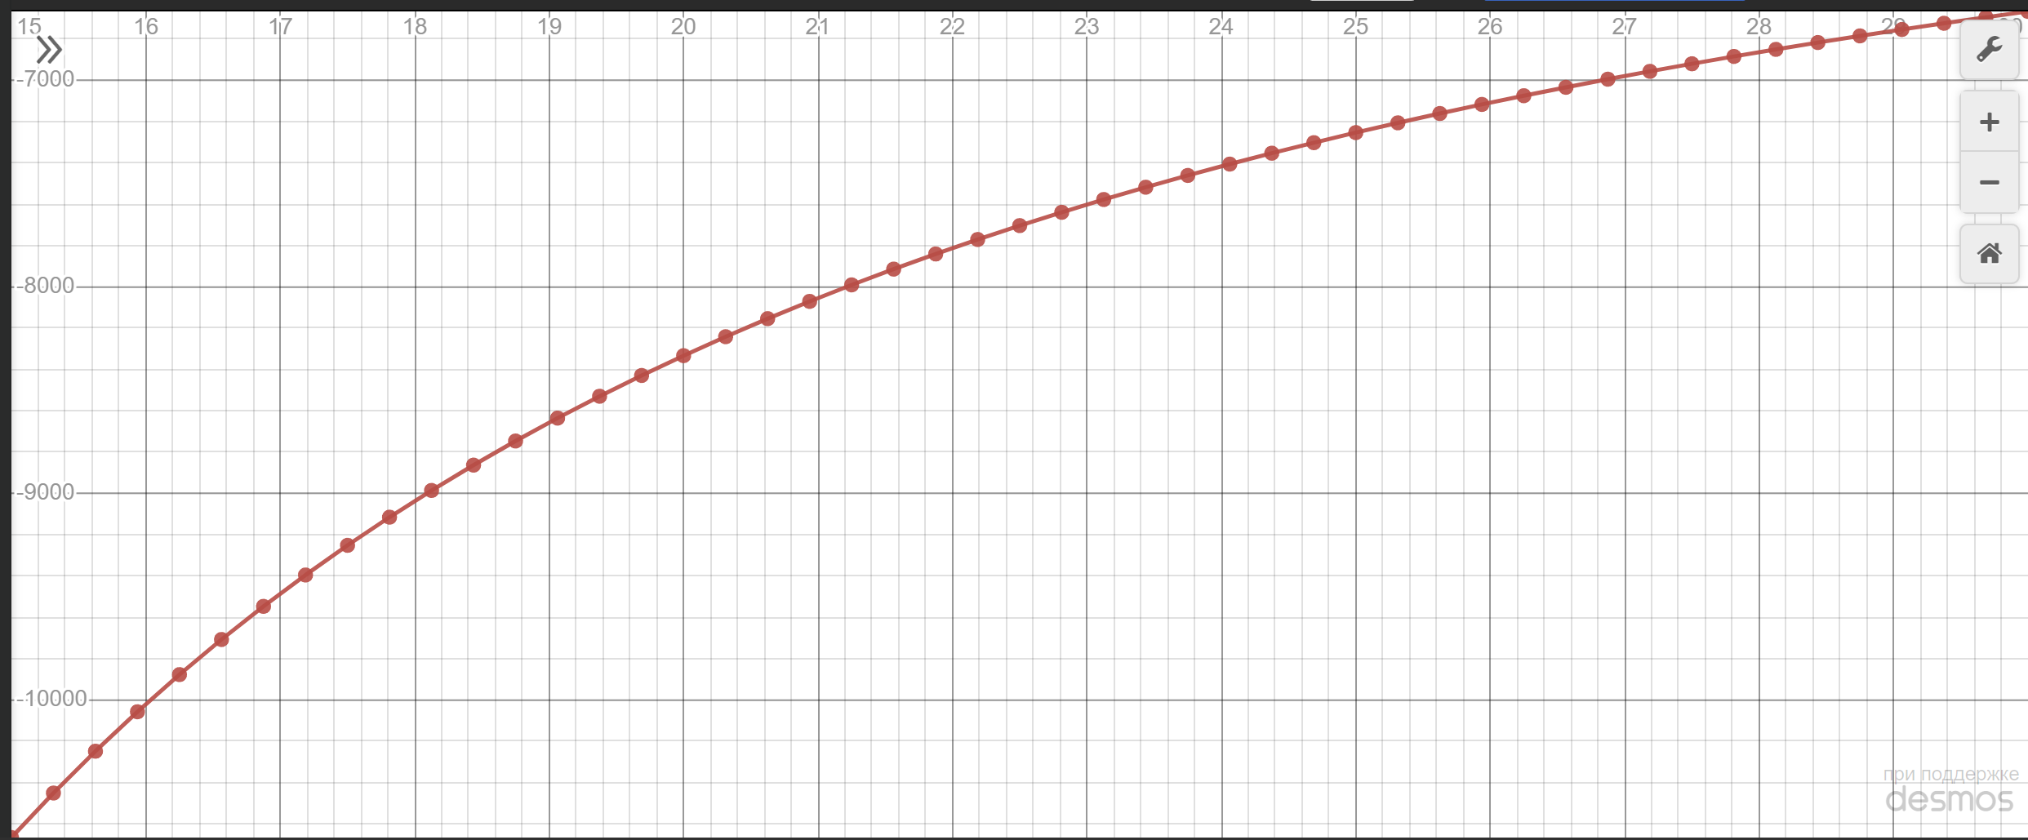

Рис. 10. График окружного напряжения, полученный с помощью теоретических формул

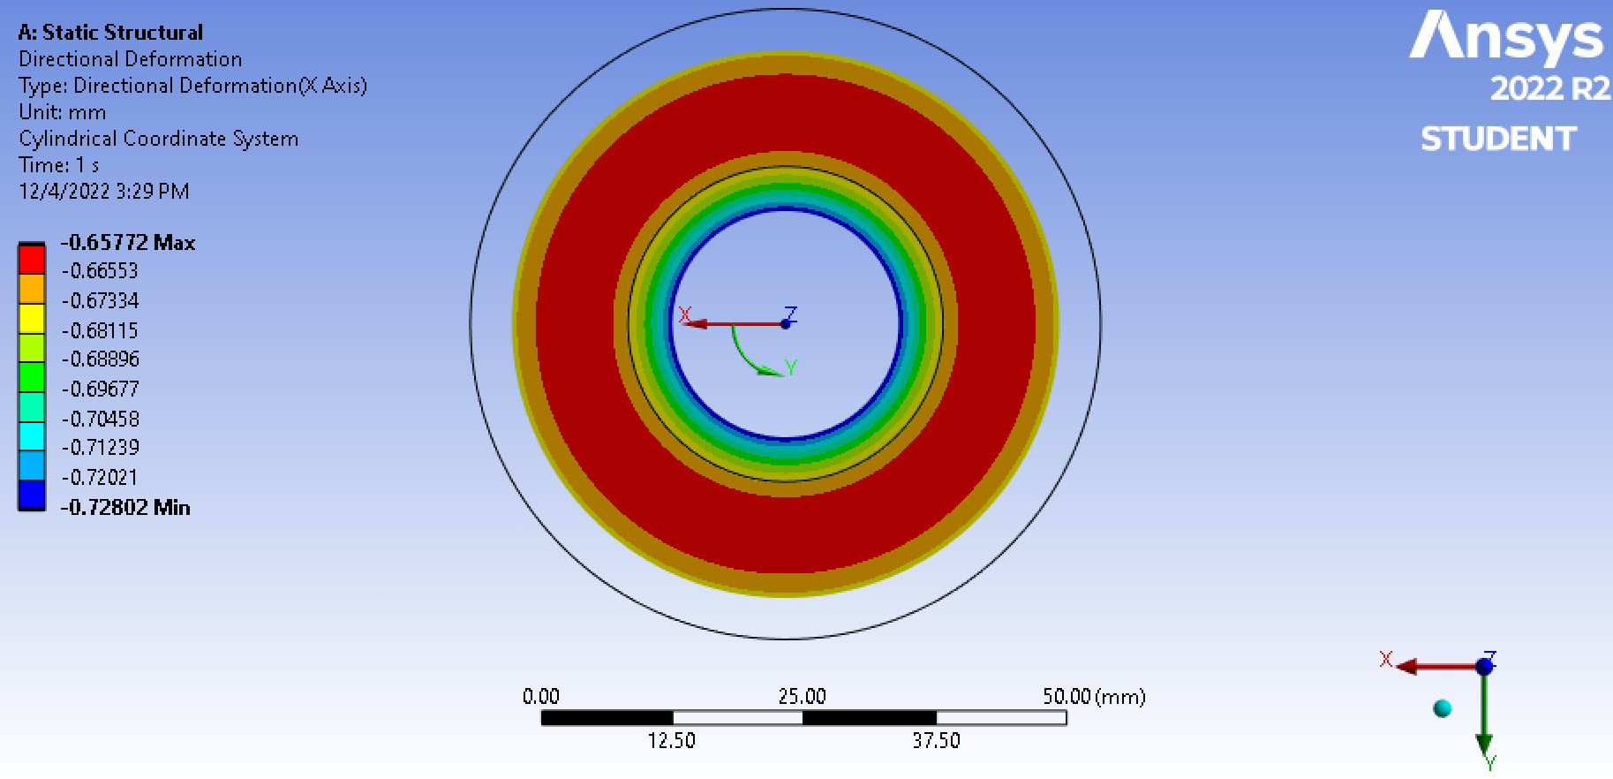

Рис. 11. Перемещение

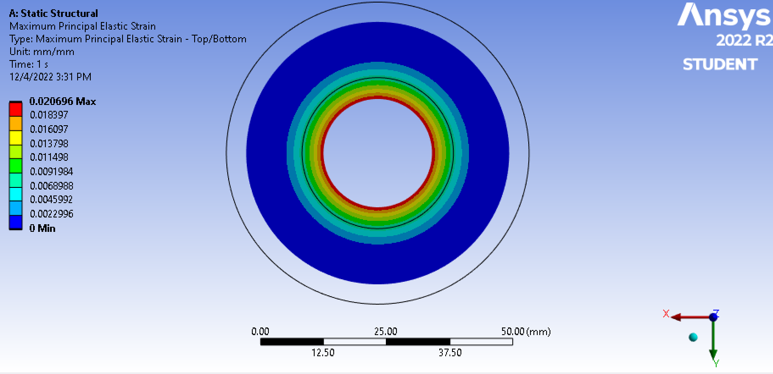

Рис. 12. Радиальная деформация

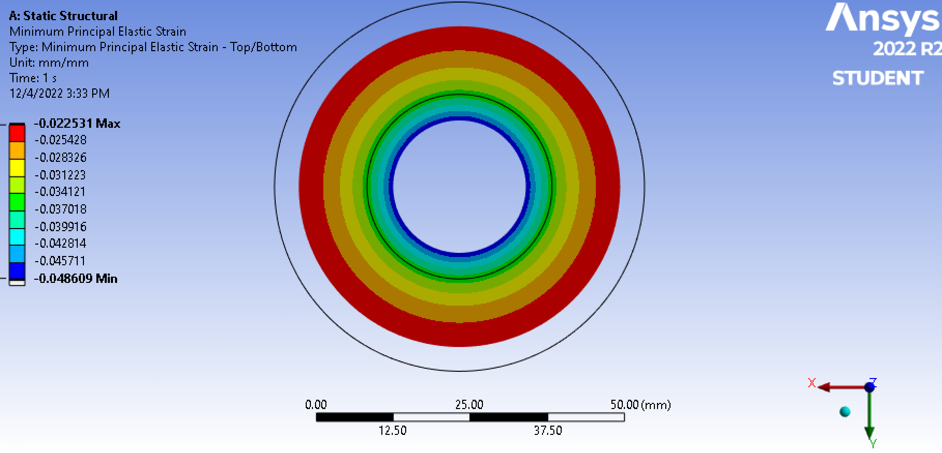

Рис. 13. Окружная деформация

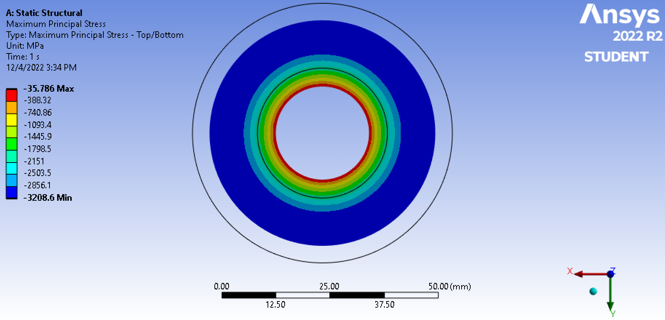

Рис. 14. Радиальное напряжение

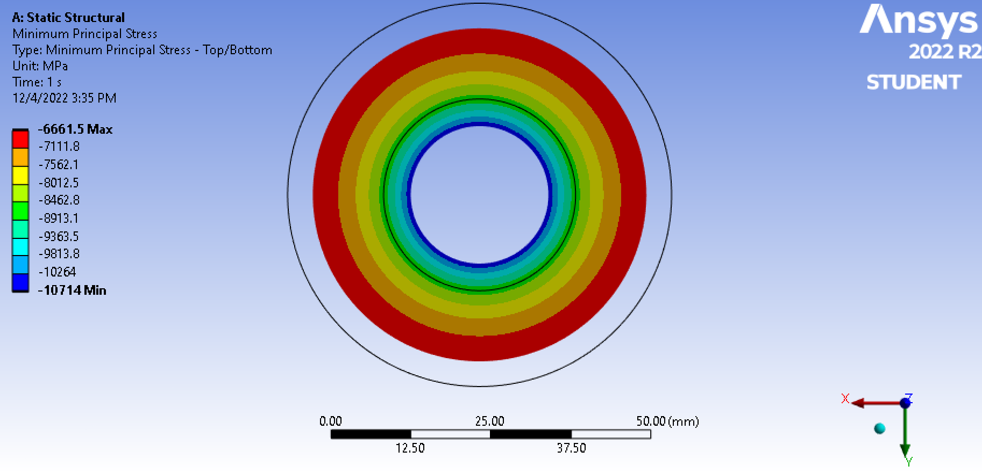

Рис. 15. Окружное напряжение